Ilha de Páscoa - 2018
Hangaroa Eco Village & Spa

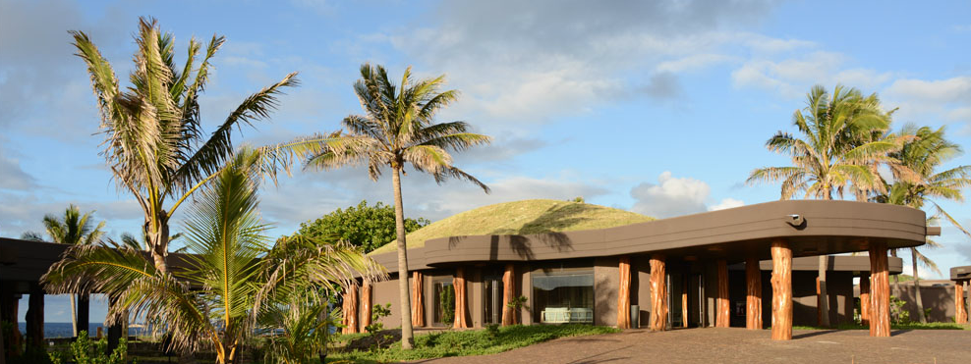

O destino é um dos mais místicos e fascinantes do planeta: a longínqua Ilha de Páscoa, no meio do Oceano Pacífico, entre o Chile e a Polínésia Francesa. Terra dos numerosos ahus com gigantescas esculturas de moai, terra de muitas lendas e mistérios.

Programa Full Experience

Validade: 1 jan a 31 dez 2018 (Tarifa por pessoa, por noite em US$)
Tipo de Apto | 1 e 2 noites | 3 ou + noites
Duplo Kainga | US$ 590 | US$ 490
Single Kainga | US$ 650 | US$ 520
Suite Maunga Duplo | US$ 790 | US$ 660
Suite Maunga Single | US$ 860 | US$ 755
Crianças (5 a 11 anos) | US$ 220 | US$ 170

A tarifa inclui:
- Hospedagem
- Café da manhã diário
- Todas as refeições
- Open bar - sucos, refrigerantes, vinho, espumante, cervejas nacionais e importadas, whisky, coquetéis, destilados clássicos: vodkas, piscos, gins, etc. O Open Bar exclui: destilados premium, champanhe francês, vinhos premium.
- Coquetel diário no fim da tarde
- Minibar grátis na primeira noite
- Cesta premium
- 1 exploração de dia inteiro ou 2 explorações de meio dia
- Entrada ao Parque Nacional Rapa Nui
- Traslados aeroporto/hotel/aeroporto
- Wi-fi

Programa Experience

Validade: 1 jan a 31 dez 2018 (Tarifa por pessoa, por noite em US$)
Tipo de Apto | 1 e 2 noites | 3 ou + noites
Duplo Kainga | US$ 460 | US$ 400
Single Kainga | US$ 525 | US$ 430
Suite Maunga Duplo | US$ 665 | US$ 570
Suite Maunga Single | US$ 730 | US$ 665
Crianças (5 a 11 anos) | US$ 170 | US$ 150

A tarifa inclui:
- Hospedagem
- Café da manhã diário
- Todas as refeições, com bebidas incluídas - vinho, cerveja, sucos e café
- Coquetel diário no fim da tarde
- Minibar grátis na primeira noite
- Cesta premium
- 1 exploração de dia inteiro ou 2 explorações de meio dia
- Traslados aeroporto/hotel/aeroporto
- Wi-fi

Programa Discovery

Validade: 1 jan a 31 dez 2018 (Tarifa por pessoa, por noite em US$)
Tipo de Apto | 1 e 2 noites | 3 ou + noites
Duplo Kainga | US$ 365 | US$ 305
Single Kainga | US$ 430 | US$ 335
Suite Maunga Duplo | US$ 570 | US$ 475
Suite Maunga Single | US$ 635 | US$ 570
Crianças (5 a 11 anos) | US$ 130 | US$ 115

A tarifa inclui:
- Hospedagem
- Café da manhã diário
- Almoço ou jantar, com bebidas incluídas - vinho, cerveja, sucos e café
- Coquetel diário no fim da tarde
- Minibar grátis na primeira noite
- 1 exploração de meio dia
- Traslados aeroporto/hotel/aeroporto
- Wi-Fi

Programa Dream

Validade: 1 jan a 31 dez 2018 (Tarifa por pessoa, por noite em US$)
Tipo de Apto | 1 e 2 noites | 3 ou + noites
Duplo Kainga | US$ 270 | US$ 210
Single Kainga | US$ 335 | US$ 240
Suite Maunga Duplo | US$ 475 | US$ 380
Suite Maunga Single | US$ 540 | US$ 475
Crianças (5 a 11 anos) | US$ 95 | US$ 75

A tarifa inclui:
- Hospedagem
- Café da manhã diário
- Coquetel diário no fim da tarde
- Minibar grátis na primeira noite
- Traslados aeroporto/hotel/aeroporto
- Wi-Fi

Valores informativos sujeitos a disponibilidade e alteração de valores até a confirmação. Preços finais somente serão confirmados na efetivação da reserva. Não são válidos para períodos de feiras, feriados, Natal e Reveillon, estando sujeitos a políticas e condições diferenciadas.

Observação:
Check-in: 16h00 Check-out: 11h00
Passageiros com programa Experience ou Discovery tem direito ao almoço no dia da chegada

*Importante:
Para ingressar na Ilha de Páscoa, os viajantes deverão apresentar os seguintes documentos:
- Documento de identidade
- Ticket aéreo com data de estadia inferior a 30 dias
- Cópia da reserva hoteleira

Observação: é permitido trocar o passeio por tratamento no SPA Manavai:
- 1 passeio de meio dia equivale a 1 tratamento de 30 minutos no spa
- 2 passeios de meio dia equivalem a 1 hora de tratamento no spa.

Política Crianças
0 a 4 anos - free
5 a 11 - conforme tarifário
Apartamento Kainga - permite até 1 criança de 0 a 4 anos ou 1 criança compartilhando o mesmo apartmanto que os pais.
Apartamento Maunga - permite até 2 crianças de 0 a 4 anos ou 2 crianças compartilhando o mesmo apartmanto que os pais.

Os programas não incluem:
- Entrada ao Parque Nacional Rapa Nui, exceto no Programa Full Experience (adultos US$ 80, crianças até 12 anos US$ 40 - podem sofrer alteração sem aviso prévio)
- Passeios no dia do check-out, na Ilha de Páscoa
- Passagem aérea
- Despesas com documentos e vistos
- Despesas de caráter pessoal, gorjetas, telefonemas, etc
- Qualquer item que não esteja no programa

Documentação necessária para portadores de passaporte brasileiro:
- Passaporte: com validade mínima de 6 meses ou carteira de identidade original e em bom estado de conservação (não é válido carteira de habilitação ou classista)
- Visto: não é necessário visto para o Chile
- Vacina: os órgãos chilenos exigem o Certificado Internacional de Vacina contra Febre Amarela para entrada na Ilha de Páscoa, embora este raramente seja solicitado na chegada à ilha. Desta forma, é aconselhável levar o Certificado (que deve ser providenciado até 11 dias antes do embarque).

Valores em dólares americanos por pessoa, sujeitos à disponibilidade e alteração sem aviso prévio.
20/07/2018

